**Ngày 23 tháng 03 năm 2025 Họ và tên giáo viên: Nguyễn Thị Mỹ Duyên**

**Tổ chuyên môn: Văn- Sử - GDKT&PL**

**BÀI 16: DẤU ẤN HỒ CHÍ MINH TRONG LÒNG NHÂN DÂN THẾ GIỚI VÀ VIỆT NAM**

Môn học: Lịch sử; lớp 12

Thời gian thực hiện: 01 tiết

**I. MỤC TIÊU**

**1. Kiến thức**

Sau khi học xong bài, HS có thể:

- Nêu được nguyên nhân nhân dân thế giới đánh giá cao những cống hiến và giá trị tư tưởng, văn hoá của Chủ tịch Hồ Chí Minh.

- Nêu được nguyên nhân Chủ tịch Hồ Chí Minh sống mãi trong lòng dân tộc Việt Nam.

**2. Năng lực**

**- Năng lực chung**

+ Năng lực giải quyết vấn đề và sáng tạo thông qua việc thực hiện nhiệm vụ một cách độc lập, thể hiện sự sáng tạo.

+ Năng lực giao tiếp và hợp tác: Thể hiện thông qua hoạt động cặp đôi/nhóm, trao đổi thảo luận và báo cáo sản phẩm.

+ Năng lực tự chủ và tự học thông qua việc tìm hiểu tư liệu thực hiện các nhiệm vụ học tập mở rộng, nâng cao.

**- Năng lực đặc thù**

+ Năng lực tìm hiểu lịch sử: thông qua khai thác sách giáo khoa, tranh ảnh để nêu nguyên nhân nhân dân thế giới đánh giá cao những cống hiến và giá trị tư tưởng, văn hoá của Chủ tịch Hồ Chí Minh; nêu nguyên nhân Chủ tịch Hồ Chí Minh sống mãi trong lòng dân tộc Việt Nam.

+ Năng lực nhận thức và tư duy lịch sử: giải thích được nguyên nhân Chủ tịch Hồ Chí Minh sống mãi trong lòng dân tộc Việt Nam.

**3. Về phẩm chất**

**-** Trung thực: thể hiện qua việc thực hiện các nhiệm vụ học tập, thể hiện sự cầu thị, cầu tiến bộ.

- Yêu nước: Có ý thức trân trọng những cống hiến và giá trị tư tưởng, văn hoá của Chủ tịch Hồ Chí Minh, tích cực tham gia phong trào học tập và làm theo tư tưởng, đạo đức và phong cách Hồ Chí Minh.

**II. THIẾT BỊ DẠY HỌC VÀ HỌC LIỆU**

**1. Giáo viên**

- Kế hoạch bài dạy và bài trình chiếu Powerpoint

- Phiếu học tập

- Máy tính (điện thoại) kết nối máy chiếu.

**2. Học sinh:** SGK, sách bài tập

**III. TIẾN TRÌNH DẠY HỌC**

**1. Hoạt động1: Xác định vấn đề/ nhiệm vụ học tập/ Mở đầu** *(dự kiến thời gian: 5 phút)*

**a. Mục tiêu:** HS trả lời được câu hỏi trong trò chơi Ô CHỮ BÍ MẬT để dẫn dắt vào bài mới.

**b. Nội dung:** GV nêu câu hỏi trò chơi. HS làm việc cá nhân, thực hiện nhiệm vụ học tập.

**c. Sản phẩm học tập:** Câu trả lời của HS.

**d. Tổ chức thực hiện:**

**- Bước 1: GV chuyển giao nhiệm vụ học tập**

GV nêu thể lệ trò chơi **Ô CHỮ BÍ MẬT**: HS trả lời các câu hỏi hàng ngang để tìm ra những chữ cái tương ứng với ô chữ bí mật. Gọi đúng tên từ khóa được 10 điểm

**Câu 1:** *Hai câu thơ “Dân ta phải biết sử ta, cho tường gốc tích nước nhà Việt Nam” được chủ tịch Hồ Chí Minh viết trong bài thơ nào?* **Lịch sử nước ta**

**Câu 2:** *Tên địa danh nơi diễn ra Hội nghị Ban Chấp hành TƯ Đảng Cộng sản Đông Dương lần thứ 8 (5/1941) do Nguyễn Ái Quốc chủ trì?* **Khuổi Nậm**

**Câu 3:** *Ngôi trường Nguyễn Ái Quốc từng dạy học trước khi ra đi tìm đường cứu nước?* **Dục Thanh**

**Câu 4**: *Cơ quan ngôn luận của Hội Liên hiệp thuộc địa do Nguyễn Ái Quốc thành lập ở Pháp năm 1922 là tờ báo:* **Người cùng khổ**

**Ô CHỮ BÍ MẬT:** DI CHÚC

**- Bước 2: HS tiếp nhận, thực hiện nhiệm vụ học tập**

+ HS làm việc cá nhân, thực hiện nhiệm vụ.

+ GV hướng dẫn, hỗ trợ HS (nếu cần thiết).

**- Bước 3: Báo cáo kết quả thực hiện nhiệm vụ học tập**

+ GV mời lần lượt HS trả lời câu hỏi.

+ HS khác nhận xét.

**- Bước 4: Đánh giá kết quả thực hiện nhiệm vụ học tập**

**+ GV nhận xét, đánh giá, chuẩn kiến thức.**

**+ GV dẫn dắt vào bài mới:** Trong lễ truy điệu Chủ tịch Hồ Chí Minh, Bí thư thứ nhất Đảng Lao động Việt Nam Lê Duẩn đã đọc Điếu văn của Ban Chấp hành Trung ương Đảng Lao động Việt Nam và công bố Di chúc của Người. Trong Di chúc, Chủ tịch Hồ Chí Minh dành tình cảm đặc biệt với nhân dân Việt Nam và thế giới: *“Cuối cùng, tôi để lại muôn vàn tình thân yêu cho toàn dân, toàn Đảng, cho toàn thể bộ đội, cho các cháu thanh niên và nhi đồng. Tôi cũng gửi lời chào thân ái đến các đồng chí, các bầu bạn và các cháu thanh niên, nhi đồng quốc tế".* Thế giới và nhân dân Việt Nam luôn đánh giá cao những cống hiến và giá trị tư tưởng văn hoá của Chủ tịch Hồ Chí Minh. Vậy vì sao Chủ tịch Hồ Chí Minh có dấu ấn đặc biệt trong lòng nhân dân thế giới và Việt Nam như vậy? Bài học hôm nay, chúng ta cùng tìm hiểu.

**2. Hoạt động 2: Hình thành kiến thức mới/ giải quyết vấn đề/ thực thi nhiệm vụ đặt ra từ Hoạt động 1** *(dự kiến thời gian:30 phút)*

**1. Hoạt động 1: Tìm hiểu Chủ tịch Hồ Chí Minh trong lòng nhân dân thế giới** *(dự kiến thời gian:15 phút)*

**a. Mục tiêu:** Nêu được nguyên nhân nhân dân thế giới đánh giá cao những cống hiến và giá trị tư tưởng, văn hoá của Chủ tịch Hồ Chí Minh.

**b. Nội dung:** GV nêu nhiệm vụ học tập, câu hỏi. HS làm việc cá nhân, thực hiện nhiệm vụ học tập.

**c. Sản phẩm học tập:** Câu trả lời của HS. HS ghi được vào vở ghi những biểu hiện chứng tỏ Hồ Chí Minh trong lòng nhân dân thế giới.

**d. Tổ chức hoạt động:**

**- Bước 1: GV chuyển giao nhiệm vụ học tập**

GV nêu câu hỏi: *Khai thác thông tin và Tư liệu 1 trong mục, cho biết vì sao UNESCO và nhân dân thế giới đánh giá cao những cống hiến và giá trị tư tưởng, văn hoá của Chủ tịch Hồ Chí Minh?*

**TƯ LIỆU 1.**“... Chủ tịch Hồ Chí Minh, một biểu tượng xuất sắc về sự tự khẳng định dân tộc, đã cống hiến trọn đời mình cho sự nghiệp giải phóng dân tộc của nhân dân Việt Nam, góp phần vào cuộc đấu tranh chung của các dân tộc vì hoà bình, độc lập dân tộc, dân chủ và tiến bộ xã hội.

Nhận thấy những đóng góp quan trọng và nhiều mặt của Chủ tịch Hồ Chí Minh trên các lĩnh vực văn hoá, giáo dục, nghệ thuật chính là sự kết tinh của truyền thống văn hoá hàng nghìn năm của dân tộc Việt Nam và những tư tưởng của Người là hiện thân của những khát vọng của các dân tộc mong muốn được khẳng định bản sắc văn hoá của mình...".

(Tập biên bản của Đại hội đồng UNESCO, trích trong UNESCO với sự kiện tôn vinh Chủ tịch Hồ Chí Minh, NXB Chính trị quốc gia, 2014, tr. 72-73)

**- Bước 2: HS thực hiện nhiệm vụ học tập**

+ HS đọc thông tin SGK, làm việc cá nhân, trả lời câu hỏi.

+ GV hướng dẫn, theo dõi, hỗ trợ HS nếu cần thiết

**- Bước 3: Báo cáo kết quả hoạt động và thảo luận**

+ GV mời 1 – 2 HS trả lời trước lớp.

+ GV mời HS khác nhận xét, bổ sung.

**- Bước 4: Đánh giá kết quả, thực hiện nhiệm vụ học tập**

+ GV đánh giá, nhận xét, chuẩn kiến thức.

+ GV nhấn mạnh: Nhân dân thế giới tôn vinh, tưởng niệm Hồ Chí Minh thông qua việc xây dựng quảng trường, tượng đài, lập các di tích,… Tên của Chủ tịch Hồ Chí Minh đã được đặt cho nhiều quảng trường, trường học và đường phố tại nhiều quốc gia trên thế giới, từ các nước phát triển ở châu Âu, nhiều nước châu Mỹ, đến châu Phi xa xôi,… Điều đó không chỉ thể hiện dấu ấn của Chủ tịch Hồ Chí Minh trong lòng nhân dân thế giới mà còn chứng tỏ mối quan hệ hữu nghị tốt đẹp giữa Việt Nam với các quốc gia trên thế giới.

|  |
| --- |
| **1. Chủ tịch Hồ Chí Minh trong lòng nhân dân thế giới**  - Năm 1987: Cuộc họp của Đại hội đồng UNESCO lần thứ 24 ở Pa-ri (Pháp) đã ra Nghị quyết số 24C/18.65, ghi nhận: “Năm 1990 sẽ đánh dấu 100 năm kỉ niệm Ngày sinh của Chủ tịch Hồ Chí Minh, Anh hùng giải phóng dân tộc và Nhà văn hoá kiệt xuất của Việt Nam".  - Nguyên nhân:  + Người đã cống hiến trọn đời mình cho sự nghiệp GPDT của ND Việt Nam, góp phần vào cuộc đấu tranh chung vì hoà bình, độc lập dân tộc, dân chủ và tiến bộ xã hội trên thế giới.  + Đóng góp quan trọng về nhiều mặt trên các lĩnh vực tư tưởng, văn hoá, giáo dục, nghệ thuật, nhân cách, lối sống,...  + Những đóng góp của Chủ tịch Hồ Chí Minh là sự kết tinh của truyền thống văn hoá Việt Nam và tỉnh hoa văn hoá của nhân loại.  - Hoạt động tưởng niệm của nhân dân thế giới:  Nhiều nước trên thế giới đã xây dựng công trình tưởng niệm Chủ tịch Hồ Chí Minh với những hình thức khác nhau:  + Tượng, tượng đài tưởng niệm  + Đặt tên cho quảng trường, đường phố…  + Di tích tưởng niệm những nơi Người từng đến…. |

**2. Hoạt động 2: Tìm hiểu Hồ Chí Minh trong lòng nhân dân Việt Nam** *(dự kiến thời gian:15 phút)*

**a. Mục tiêu:** Nêu được nguyên nhân Chủ tịch Hồ Chí Minh sống mãi trong lòng dân tộc Việt Nam.

**b. Nội dung:** GV nêu nhiệm vụ học tập, câu hỏi. HS làm việc cá nhân/cặp đôi, thực hiện nhiệm vụ học tập.

**c. Sản phẩm học tập:** Câu trả lời của HS. HS ghi được vào vở ghi những biểu hiện chứng tỏ Hồ Chí Minh trong lòng nhân dân thế giới.

**d. Tổ chức hoạt động:**

**\* Nhiệm vụ 1: Hoạt động cá nhân**

**- Bước 1: GV chuyển giao nhiệm vụ học tập**

1. GV yêu cầu HS đọc thông tin trong SGK, theo dõi đoạn video sau, trả lời câu hỏi: *Vì sao Chủ tịch Hồ Chí Minh “sống mãi” trong lòng nhân dân Việt Nam?*

2. GV tổ chức trò chơi: **Đuổi hình bắt chữ**: Dựa vào những thông tin sau, em hãy sắp xếp lại thành tên bài hát, bài thơ… ca ngợi chủ tịch Hồ Chí Minh

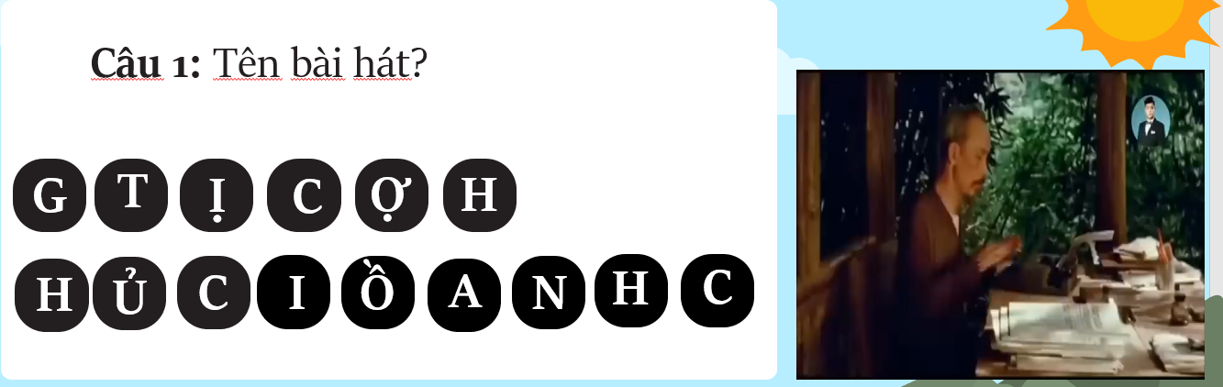

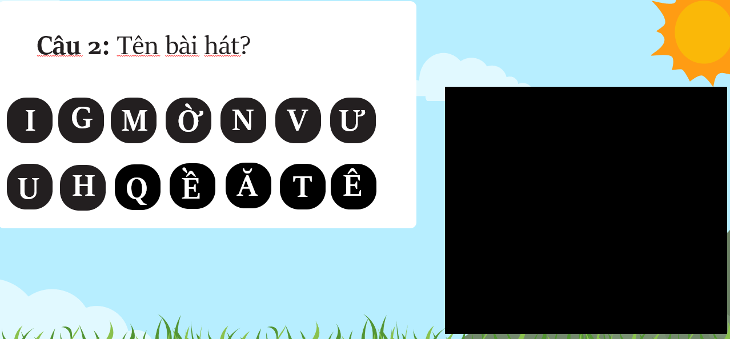

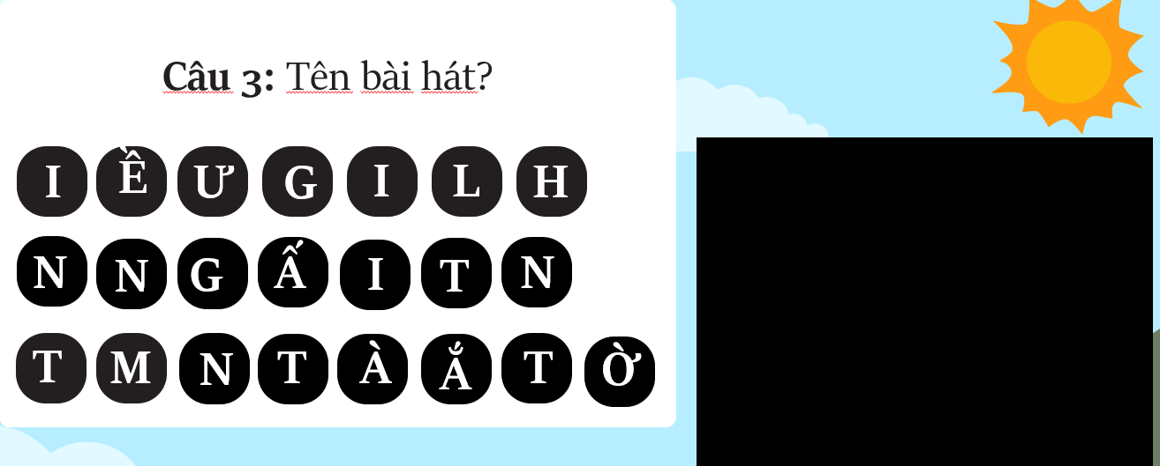

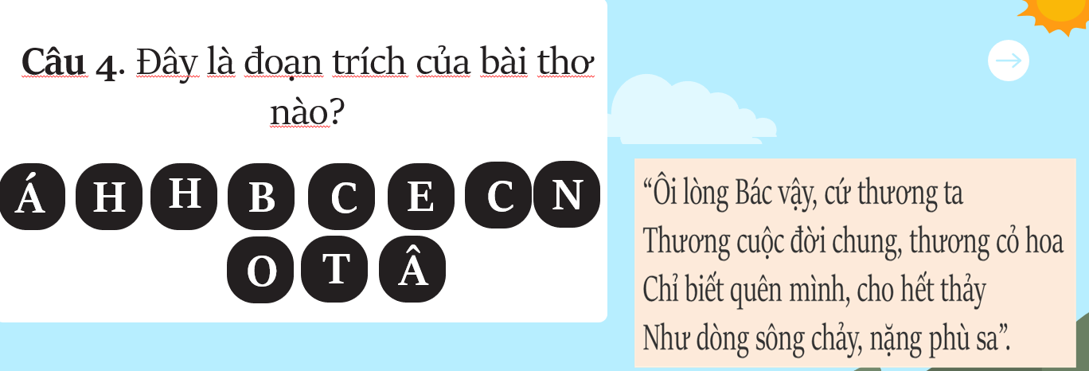

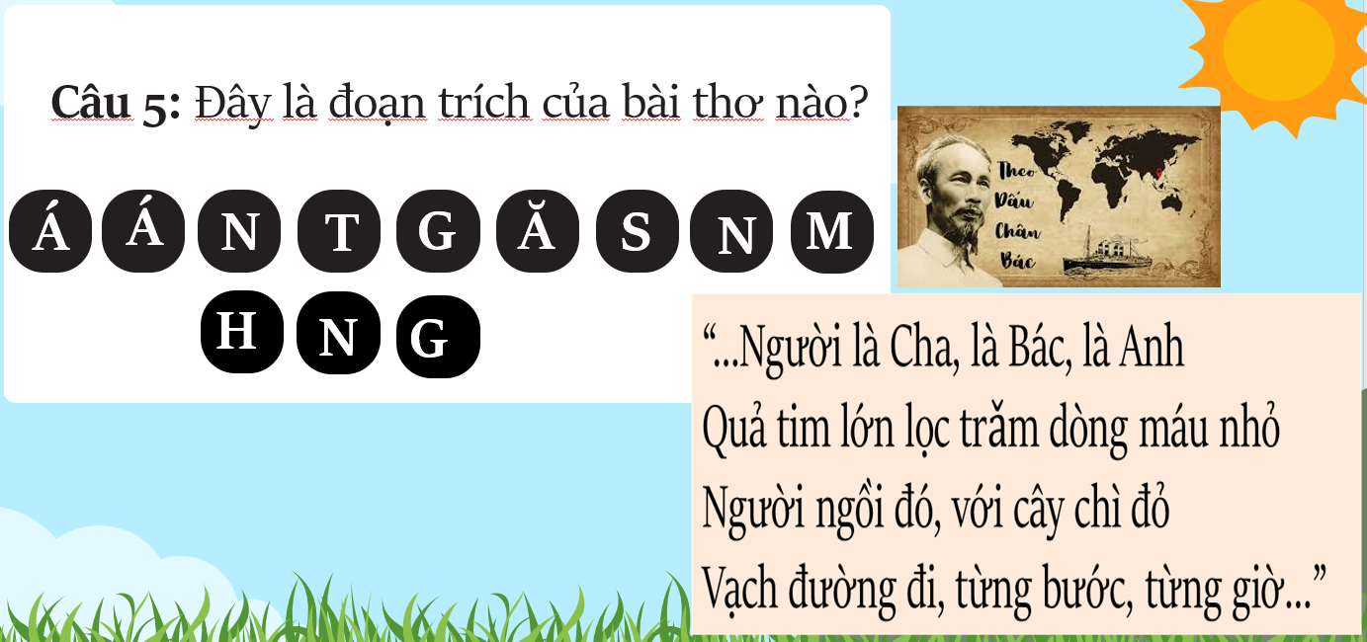

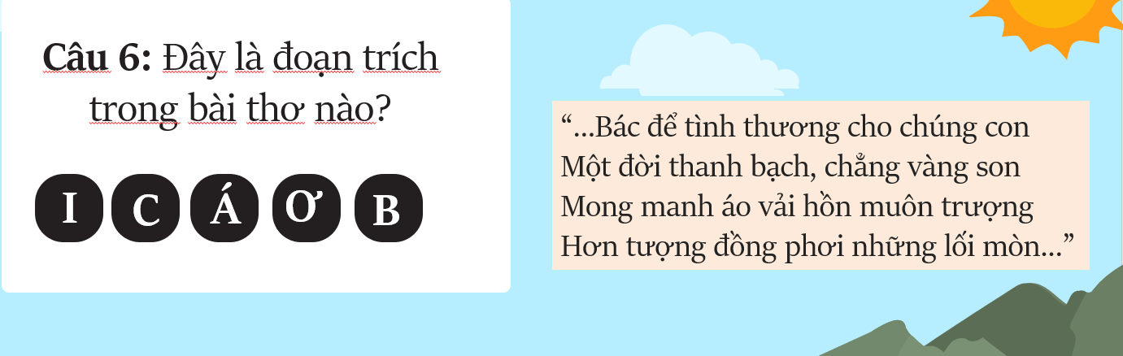

**- Bước 2: HS thực hiện nhiệm vụ học tập**

+ HS đọc thông tin SGK, làm việc cá nhân, trả lời câu hỏi.

+ GV hướng dẫn, theo dõi, hỗ trợ HS nếu cần thiết

**- Bước 3: Báo cáo kết quả hoạt động và thảo luận**

+ GV mời lần lượt HS trả lời trước lớp.

+ GV mời HS khác nhận xét, bổ sung.

**- Bước 4: Đánh giá kết quả, thực hiện nhiệm vụ học tập**

+ GV đánh giá, nhận xét, chuẩn kiến thức.

**\* Nhiệm vụ 2: Hoạt động cặp đôi**

**- Bước 1: GV chuyển giao nhiệm vụ học tập**

GV yêu cầu HS khai thác thông tin và tư liệu trong SGK hãy *nêu những dấu ấn của chủ tịch Hồ Chí Minh trong lòng nhân dân Việt Nam?*

**TƯ LIỆU 2:** “Chủ tịch Hồ Chí Minh đã để lại cho chúng ta một di sản vô giá về tư tưởng, đạo đức và tác phong. Chúng ta phải ra sức nghiên cứu, học tập để vận dụng đầy đủ trong việc định ra đường lối, chính sách của Đảng, trong hoạt động của Nhà nước, trong nhận thức và hành động của cán bộ, đảng viên và các tầng lớp nhân dân.”

*(Trường Chinh, Chủ tịch Hồ Chí Minh và cách mạng Việt Nam, NXB Thông tin lí luận, 1991, tr. 191)*

**- Bước 2: HS thực hiện nhiệm vụ học tập**

+ HS đọc thông tin SGK, làm việc cặp đôi, trả lời câu hỏi.

+ GV hướng dẫn, theo dõi, hỗ trợ HS nếu cần thiết

**- Bước 3: Báo cáo kết quả hoạt động và thảo luận**

+ GV mời 1 – 2 cặp đôi trả lời trước lớp.

+ GV mời cặp đôi khác nhận xét, bổ sung.

**- Bước 4: Đánh giá kết quả, thực hiện nhiệm vụ học tập**

+ GV đánh giá, nhận xét, chuẩn kiến thức.

+ GV nhấn mạnh:

● Sau khi Chủ tịch Hồ Chí Minh qua đời, theo nguyện vọng của nhân dân cả nước, Lăng Chủ tịch Hồ Chí Minh và Bảo tàng Hồ Chí Minh đã được xây dựng. Đến nay, hệ thống bảo tàng và di tích lưu niệm Chủ tịch Hồ Chí Minh đã phát triển với 14 chi nhánh trong cả nước. Ngoài hệ thống bảo tàng, di tích lưu niệm do Nhà nước quản lý, nhân dân đã lập đền thờ Chủ tịch Hồ Chí Minh ở nhiều nơi trong cả nước.

● Sau khi đất nước thống nhất, năm 1976, Quốc hội khóa VI đã quyết định đổi tên thành phố Sài Gòn là thành phố Hồ Chí Minh. Trong nghị quyết về việc đặt tên, Quốc hội đã nêu rõ: “Xét rằng, nhân dân thành phố Sài Gòn – Gia Định luôn luôn tỏ lòng kính yêu vô hạn đối với Chủ tịch Hồ Chí Minh và tha thiết với việc thành phố mang tên Người”.

● Chủ tịch Hồ Chí Minh đã trở thành nguồn cảm hứng sáng tác, đưa đến sự ra đời của nhiều tác phẩm âm nhạc, thơ ca, kịch, nhiếp ảnh, hội họa…

|  |
| --- |
| **2. Hồ Chí Minh trong lòng nhân dân Việt Nam.**  - Nguyên nhân:  + Chủ tịch Hồ Chí Minh đã cống hiến và hi sinh cả cuộc đời cho dân tộc Việt Nam, đặc biệt là trong sự nghiệp giải phóng dân tộc, xây dựng CNXH và thống nhất đất nước.  + Chủ tịch Hồ Chí Minh còn là tấm gương sáng về đạo đức, phẩm chất, lối sống cho các thế hệ người dân Việt Nam học tập và noi theo  + Người để lại di sản lớn trên nhiều lĩnh vực, đặc biệt là những giá trị về tư tưởng, văn hoá.  - Sự vinh danh và tri ân của nhân dân Việt Nam đối với Chủ tịch Hồ Chí Minh được nối tiếp qua nhiều thế hệ với những hình thức khác nhau.  + Xây dựng các công trình tưởng niệm  + Xây dựng hình tượng, nhân cách trong văn học, nghệ thuật.  - Tư tưởng, đạo đức, phong cách của Chủ tịch Hồ Chí Minh đã trở thành tài sản tinh thần vô giá của Đảng và toàn dân tộc.  + Năm 2006, Đảng CS Việt Nam phát động cuộc vận động: “Học tập và làm theo tấm gương đạo đức Hồ Chí Minh”.  + Năm 2016: Ban hành Chỉ thị “Về đẩy mạnh học tập và làm theo tấm gương tư tưởng, đạo đức, phong cách Hồ Chí Minh”.  → lan tỏa và mang lại nhiều giá trị tích cực. |

**3. Hoạt động 3: Luyện tập** *(dự kiến thời gian:5 phút)*

**a. Mục tiêu:** HS hoàn thành phiếu học tập trên cơ sở video GV cung cấp để củng cố kiến thức.

**b. Nội dung:** GV cung cấp video, phiếu học tập. HS làm việc theo nhóm, thực hiện nhiệm vụ học tập.

**c. Sản phẩm học tập:** Câu trả lời của HS.

**d. Tổ chức thực hiện**

**Bước 1: GV chuyển giao nhiệm vụ học tập**

GV yêu cầu HS thực hiện nhiệm vụ sau: Lớp chia thành 8 nhóm, nghe bài hát “Bài ca Hồ Chí Minh”, tìm hiểu thông tin hoàn thành phiếu học tập:

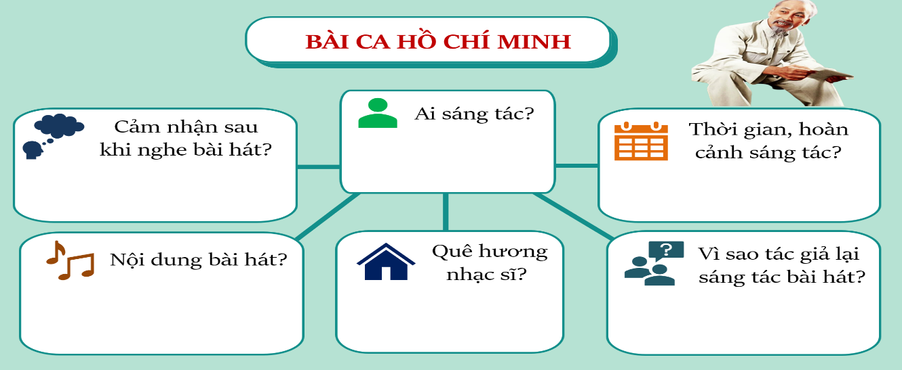

**Bước 2: HS tiếp nhận, thực hiện nhiệm vụ**

- HS vận dụng kiến thức đã học, trả lời câu hỏi

- GV hướng dẫn, hỗ trợ HS (nếu cần thiết).

**Bước 3: Báo cáo kết quả thực hiện nhiệm vụ học tập**

- GV mời đại diện 1 - 2 nhóm trả lời trước lớp

- Nhóm khác nhận xét, bổ sung.

**Bước 4: Đánh giá kết quả thực hiện nhiệm vụ**

- GV nhận xét, đánh giá, chuẩn kiến thức

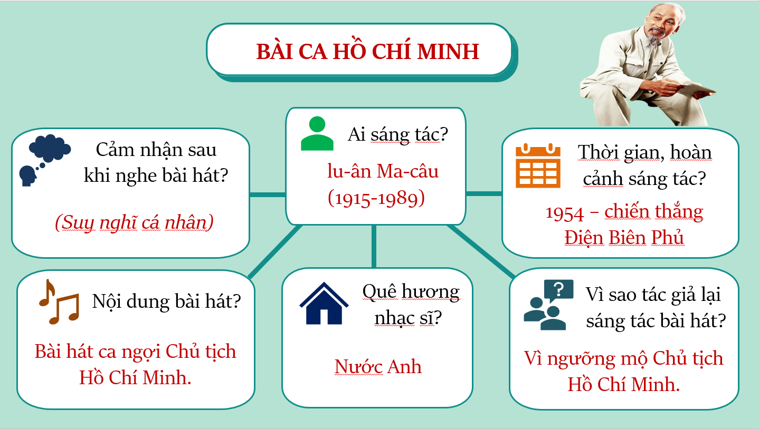

**4. Hoạt động 4: Vận dụng** *(dự kiến thời gian: 5 phút)*

**a. Mục tiêu:** HS vận dụng kiến thức đã học, sưu tầm tư liệu để trình bày một vấn đề lịch sử.

**b. Nội dung:** GV nêu nhiệm vụ học tập, HS làm việc cá nhân, hoàn thành nhiệm vụ vào vở bài tập

**c. Sản phẩm học tập:** Bài làm của HS.

**d. Tổ chức thực hiện:**

**- Bước 1: GV chuyển giao nhiệm vụ học tập**

GV nêu nhiệm vụ học tập sau: *Viết một đoạn văn trình bày sự cần thiết của việc học tập và làm theo tư tưởng, đạo đức, phong cách Hồ Chí Minh đối với thế hệ trẻ.*

**- Bước 2: HS thực hiện nhiệm vụ học tập**

+ HS vận dụng kiến thức đã học, sưu tầm tài liệu, hoàn thành nhiệm vụ học tập.

+ GV hướng dẫn, theo dõi, hỗ trợ HS (nếu cần thiết).

**- Bước 3: Báo cáo kết quả hoạt động**

+ GV mời 1 – 2 HS lên trình bày bài làm của mình vào tiết học sau.

**Bước 4: Đánh giá kết quả thực hiện nhiệm vụ học tập**

+ GV nhận xét, đánh giá bài làm và cho điểm HS, có thể sử dụng làm điểm ĐGTX.

**\* Hướng dẫn về nhà**

- Ôn lại kiến thức đã học.

- Chuẩn bị nội dung bài thực hành